**Mavzu: №1. Minorali kranlar haqida umumiy ma’lumotlar. Minorali kranlarning konstruksiyasi va tuzilishi.**

**Reja: 1. Kran minorasining vazifasi.**

**2. Minorali kranlarning yurish qismi.**

**3. Minorali kran strelasi.**

**4. Bloklar, polistpastrlar, barabanlar.**

**5. Minora kranni siljitish.**

Strelasi minorasining yuqori qismida joylashgan katta o'lchamdagi yuklarni ko’tarish va ko'chirishga xizmat qiladigan yuk ko'tarish mashinasi minorali kran deyiladi.

Har qanday minora kran quyidagi ko’rsatgichlarga egastrela uzinligi, kranning yuk ko'tarish qobiliyati, ko'tarish va tushirish tezligi , tushirish chuqurligi, harakatlanish tezligi, aylantirish tezligi va boshqalar. Minora kranining tarkibiy qismlariga quyidagilar kiradi: strela va yuk lebyodkasi o’rnatilgan burilish platformasi, tayanch tirgakli burilish mexanizmi va yukni ko'tarish va yuklash moslamasi, mashinalarni harakatlantirish mexanizmi, strela qulochini o’zgartirish mexanizmi va boshqalar.

**Kran minorasi.** Minora - bu minorali kranining asosiy elementi bo'lib, u strelani belgilangan balandlikda ushlab turish va streladagi yuklamani yurish qismi va kran yo'llariga tarqalishiga xizmat qiladi. Ko'pgina hollarda, kran minorasi panjara tarkibida tayyorlanadi (kichik diametrli quvurlardan qilingan). Shuningdek, teleskopik konstruksiyali minoralar ham uchrab turadi. (katta diametri quvurdan qilingan).

Aksariyat holatlarda kraning minorasi panjara tarkibiga ko’rinishga ega bo’ladi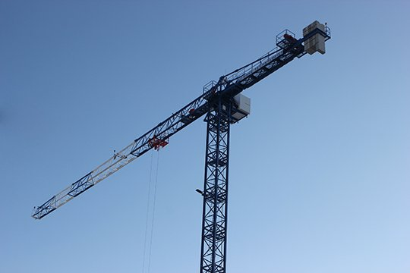

Kranlar aylanadigan va aylanmaydigan minorali turlarga bo’linadi . Minorasi aylanadigan kranlarning aylanish platformasi tayanch burilish qurilmasi bilan kranning pastki qismida joylashgan bo’ladi. Minorasi aylanmaydigan kranlarda minora bilan platformaning holati o'zgarmaydi. Ushbu turdagi mashinalarda aylanish mexanizmi tepada joylashgan bo’ladi. Kranning aylanishi uchun kran minorasi burilish kallagiga strela muvozanatini barqarorlashtiruvchi porsangilar o'rnatilgan. Bunday konstruksiyali minorali kranlar 10 tonnadan ortiq massaga ega bolgan yuklarni ko'chirish imkonini beradi. Minorasi aylanmaydigan kranlarning afzalligi shundaki ularni qo’zg’almas kran sifatida (qurilishga mahkamlash) foydalanish uchun qayta jihozlash imkoniyati borligidadir.

Keyingi vaqtlarda boshsiz (kabinasi pastda joylashgan) kranlar juda keng tarqalmoqda. Aksariyat ishlab chiqaruvchilar uchun bu turdagi kranlarni ishlab chiqarish afzal hisoblanmoqda. Bunday kranlarning afzalligi shundaki, ularda metall sarfi va umumiy tashqi o’lchamlari kamayadi (minoraning boshi va o'qni qo'llab-quvvatlovchi texnologiyalar). Ushbu kranlar osongina o'rnatiladi va transportda tashish paytida maxsus sa'y-harakatlarni talab qilmaydi. Aylanish qismining asosiy moduli (kran va elektr jihozlarining barcha mexanizmlari) pastki qismida yig'iladi va ushbu konstruksiyani o'rnatish bitta ko’tarishda bajariladi.

Minorali kranlarning yurish qismi.

Minora kran qurilmasidagi muhim elementlaridan biri bu kran yo'llarida yuklarni siljitish uchun ishlaydigan yurish qismi hisoblanadi. Minorasi aylanmaydigan kranlarda yurish qismi chodirli yoki kesilgan piramida shaklida bo’ladi

Minorasi aylanadigan kranlarda yukning bosimi mashinaning pastki qismida joylashgan burilish tirgak qurilmasi orqali yurish qismiga uzatiladi. 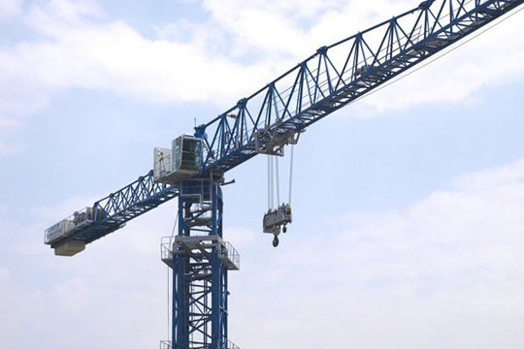

Yurish qismi yukni bosimini kran yo’lagiga o’tkazish uchun xizmat qiladi.

**Minorali kran strelasi** - bu ma'lum bir masofada joylashgan holda yukga yetish uchun xizmat qiladigan mexanizmdir. Minorali kranlar strelasi yuk ko’taruvchi, to’sinli va bo’g’imli turlarga bo’linadi.

Birinchi turdagi strelaninng afzalligi shundaki ular kichik o'lchamli va massali bo’ladi. Shuningdek, ular osonlikcha o'rnatiladi va osongina tashiladi. Bunday strelaning kamchiliklari shundaki, yukni gorizontal ravishda siljitishda strela qulochini o’zgartirib bo’lmaydi. Ularning osilgan , tirgaklar bilan osilgan, gusik bilan osilgan va bolg'a shaklidagi variantlar mavjud.

To’sinli strelalar 2 turga bo’linadi: osilgan va bolg'a shaklida bo’ladi.

Eng asosiysi, qurilishda osilgan to’sinli strelalar ko’p ishlatiladi. Ikki taurli to’sin ko’rinishidagi bunday strelalarning tubida yuklarni ushlashga va ko'chirishga xizmat qiladigan yuk tashish aravachalari harakatlanadi. Bolg’a shaklidagi to’sinli strelalarning hajmi katta va konstruksiyasi massasi og’irligi tufayli keng tarqalmagan.

Bo’g’imli strelalar ikki qismdan iborat (asosiy va bosh) va birlashtirilgan strelalarning turiga tegishlidir. Bo’g’inli strelaning bosh qismi gusik deyiladi. Bunaqangi turdagi strelali minora kranlari ikkita ilmoqli osmali bo’ladi. Bo’g’inli strelaning qulochi ikki xil variantda o’zgarishi mumkin:

• butun bumni ko'tarish orqali;

• Bo'limni ko'tarish va yuk trolleybusini uning bo'ylab harakatlantirish orqali.

Ushbu turdagi bumlardan foydalanish kranning ilgagini ko’tarishni va balandligini oshirish zarurati tufayli amalga oshiriladi.

**Qarama-qarshi og'irliklar**

Bumlarning qarama-qarshi tomonida kranning barqarorligini ta’minlash uchun xizmat qiladigan qarama-qarshi og'irliklar o’rnatilgan. Minorasi aylanadigan kranlarda qarama-qarshi og'irliklar o'rniga bumning po’lat arqonlari o’tishi uchun maxsus qurilma o’rnatilgan Minorasi aylanmaydigan kranlarda qarama-qarshi og'irliklar bumga teskari tomonda joylashtirilgan 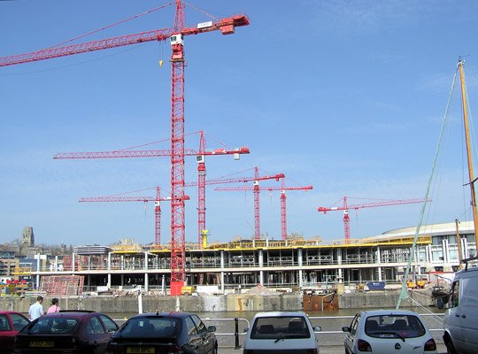

qarama-qarshi og'irliklar minorali kranlarni turg’unligini ta’minlash uchun xizmat qiladi

**Lebyodkalar** ham qarama-qarshi og’irliklar kabi bumning qarama-qarshi tomonida joylashgan bo’ladi. Kran lebyodkalari konstruksiyasi elektrodvigatel, baraban, tormozlar va reduktordan iborat. Lebyodkalar uch turga bo’linadi:Yuk, bum,va aravacha lebyodkalari.

Zamonaviy yuk lebyodkalarida yukni ko’tarish va tushirishda bir necha xil ko'tarish va tushirish tezligi mavjud. Ba’zi minorali kranlarda katta, o'rta va kichik og’irlikdagi yuklar uchun bir nechta yuk lebyodkalari o'rnatildi. Bum lebyodkalari yuk ilgagini ko’tarish tushirish va bumninng egilish burchagini o’zgartirish uchun ishlatiladi. Aravacha lebyodkalari yuk aravachalarini to’sinli bum bo’ylab olib borish uchun ishlatiladi

**Po'lat arqonlar.** Minorali kranlarni ishlatganda, po'lat aroplar asosiy rollardan birini o'ynaydi. Arqonlar yuk va bumlarni ko'tarishda kran tortish organlarining funktsiyasini bajaradilar. Po’lat arqonlar minorali kranlarni montaj va demontaj qilishda , minorani ko’tarish tushirishda, kranlarni aylantirishda , shuningdek bumdagi yuk aravachasining harakatlantirishda ishlatiladi. Po'lat arqonlaridan foydalanishning afzalligi shundaki ularning egiluvchanligi, mustahkamligi va o’zining nisbatan kichik vazniga nisbatan og'ir yuklarni ko’tara olishidadir.

**Bloklar, polistpastrlar, barabanlar.** Bloklar, polistpastrlar, barabanlar ko'tarish mexanizmi bilan arqonlarni ulash uchun xizmat qiladi. Ushbu barcha mexanizmlar yuk ko'tarish va tushirish uchun mo'ljallangan. Blok bu eng oddiy mexanizm bo’lib, arqonni g'ildirakga joylashtirish orqali hosil qilinadi. Bloklarning kamchiliklari shundaki, ular orqali kuchdan deyarli yutib bo’lmaydi. Bloklar harakatlanadigan (yuk bilan birga harakatlanish) va harakatlanmaydigan (arqonlar harakati yo'nalishini o'zgartirish uchun ishlatiladi) turlarga bo’linadi.

*Polistpastlar* – bu po’lat arqon bilan bog'langan bir nechta harakatlanadigan va harakatlanmaydigan bloklardan iborat mexanizmdir. Yuklarni ko'tarishning tezligi pastligi tufayli polistpastlar kuchdan bir necha bor yutish imkonini beradi. Baraban ichi bo'sh to'plangan silindr shaklida tayyorlanadi.Unga po’lat arqonlar mahkamlanadi. Baraban konstruksiyasida vintli o’yiqlar bo’lib , po’lat arqonni yaxshiroq taxlanishiga va ularni eyilishini oldini olishga xizmat qiladi.

**Minora kranni siljitish.**  Minorali kranlari siljitishiga ko’ra: harakatlanadigan ( o'zi harakatlanadigan va tirkamali), statsionar (o’rnatilgan), o'zini o'zi ko'taradigan (qurilishdagi binoga mahkamlanadigan ) turlarga bo'linadi. Minora kranlari ko'chib o'tish qobiliyatiga ega bo'lishi uchun unga turli xildagi shassilar ishlatiladi: avtomobil, pnevmatik, qadamlovchi, relsda harakatlanuvchi, zanjirli .

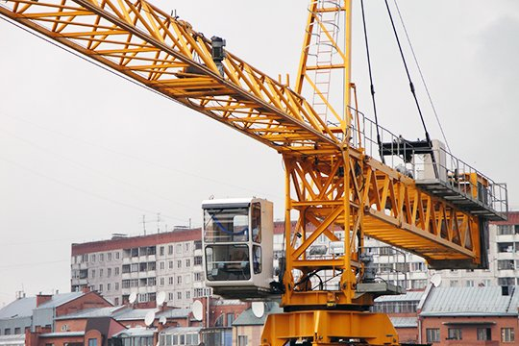

Aksariyat hollarda o'z-o'zini siljitish uchun minora kranlarining harakati

Minorali kranlarni siljitish kran yo'llari (relslari) bo'ylab harakat qilish orqali amalga oshiriladi. Yuklanishni taqsimoti uchun yurish aravachalari kranning muvozanatini ta’minlaydi . To'rt g'ildirakli kran ikkita g'ildirakli harakat mexanizmi bilan jihozlangan. Sakkizta va ko'proq g'ildiraklarga ega bo'lgan aravachalar individual uzatma bilan jihozlangan. Yetaklovchi aravachalar dvigatel va tishli reduktor bilan jihozlangan va rels oxirida tushib ketishiga qarshi moslamalar o'rnatilgan. Bu qurilmalar ish rejimidan tashqari vaqtlarda shamolning ta’sirida kran harakatining oldini oladi. Aravalardan birida kran relsdan tushib ketmasligi uchun cheklash liniyasining orqasida relslardagi kranda ishlaydigan o'chirish tugmachasini o'z ichiga oladi.

Amaliyotda minora kranini o'rnatishning etarli darajada ko'p sonli usullari qo'llaniladi. Har bir muayyan vaziyat uchun uning o’z usuli qo'llaniladi. Minoraning balandligi va bumomning uzunligi, kranning o'rnatilishi shartlari, to'xtash joyi kranini o'rnatishning usullaridan birini tanlashga sabab bo’ladi.

Vaziyat minora kranini bitta qurilish ob’ektidan boshqasiga tez-tez tashishni talab qilganda, maxsus konstruksiya mashinani qismlarga ajratmasdan tashish imkon beradi. Bunday kranning noqulayligi shundaki, uni qurish uchun qurilish maydonida kengroq joy talab etiladi.

Aylanadigan kranlar uchun o'zini o'zi ko'taradigan minora va strelasi polispastlar yordamida amalga oshiriladi

Kranlarni demontaj qilish o'rnatishning teskari ketma-ketligida amalga oshiriladi.